2007年天津市高考物理试卷
一、选择题
1．（3分）下列说法正确的是（ ）
A．用三棱镜观察太阳光谱是利用光的干涉现象
B．在光导纤维束内传送图象是利用光的全反射现象
C．用标准平面检查光学平面的平整程度是利用光的偏振现象
D．电视机遥控器是利用发出紫外线脉冲信号来变换频道的
2．（3分）如图所示，物体A静止在光滑的水平面上，A的左边固定有轻质弹簧，与A质量相等的物体B以速度v，向A运动并与弹簧发生碰撞，A、B始终沿同一直线运动，则A、B组成的系统动能损失最大的时刻是（ ）
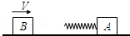
A．A开始运动时 B．A的速度等于v时
C．B的速度等于零时 D．A和B的速度相等时
3．（3分）将阻值为5Ω的电阻接到内阻不计的交流电源上．电源电动势随时间变化的规律如图所示．下列说法正确的是（ ）
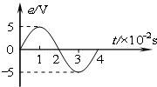
A．电路中交变电流的频率为0.25Hz
B．电阻消耗的电功率为2.5W
C．通过电阻的电流为A
D．用交流电压表测得电阻两端的电压是5V
4．（3分）我国绕月探测工程的预先研究和工程实施已取得重要进展．设地球、月球的质量分别为m₁、m₂，半径分别为R₁、R₂，人造地球卫星的第一宇宙速度为v，对应的环绕周期为T，则环绕月球表面附近圆轨道飞行的探测器的速度和周期分别为（ ）
A．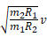，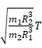
B．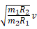，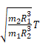
C．，
D．，
5．（3分）如图为氢原子能级的示意图，现有大量的氢原子处于以n＝4的激发态，当向低能级跃迁时辐射出若干不同频率的光．关于这些光下列说法正确的是（ ）
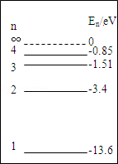
A．最容易表现出衍射现象的光是由n＝4能级跃迁到n＝1能级产生的
B．频率最小的光是由n＝2能级跃迁到n＝1能级产生的
C．这些氢原子总共可辐射出3种不同频率的光
D．用n＝2能级跃迁到n＝1能级辐射出的光照射逸出功为6.34eV的金属铂能发生光电效应
6．（3分）如图所示，在x轴上方存在着垂直于纸面向里、磁感应强度为B的匀强磁场，一个不计重力的带电粒子从坐标原点O处以速度v进入磁场，粒子进入磁场时的速度方向垂直于磁场且与x轴正方向成120°角，若粒子穿过y轴正半轴后在磁场中到x轴的最大距离为a，则该粒子的比荷和所带电荷的正负是（ ）
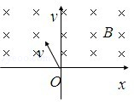
A．，正电荷 B．，正电荷
C．，负电荷 D．，负电荷
7．（3分）A、B两装置，均由一支一端封闭、一端开口且带有玻璃泡的管状容器和水银槽组成，除玻璃泡在管上的位置不同外，其他条件都相同．将两管抽成真空后，开口向下竖直插人水银槽中（插入过程没有空气进入管内），水银柱上升至图示位置停止．假设这一过程水银与外界没有热交换，则下列说法正确的是（ ）
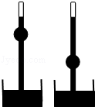
A．A中水银的内能增量大于B中水银的内能增量
B．B中水银的内能增量大于A中水银的内能增量
C．A和B中水银体积保持不变，故内能增量相同
D．A和B中水银温度始终相同，故内能增量相同
8．（3分）如图所示，实线是沿x轴传播的一列简谐横波在t＝0时刻的波形图，虚线是这列波在t＝0.2s时刻的波形图．已知该波的波速是0.8m/s，则下列说法正确的是（ ）
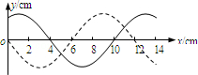
A．这列波的波长是14cm
B．这列波的周期是0.125s
C．这列波可能是沿x轴正方向传播的
D．t＝0时，x＝4cm处的质点速度沿y轴负方向
二、实验题
9．（16分）（1）一种游标卡尺，它的游标尺上有50个小的等分刻度，总长度为49mm。用它测量某物体长度，卡尺示数如图所示，则该物体的长度是 cm。
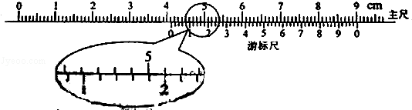
（2）。某学生用打点计时器研究小车的匀变速直线运动。他将打点计时器接到频率为50Hz的交流电源上，实验时得到一条纸带。他在纸带上便于测量的地方选取第一个计时点，在这点下标明A，第六个点下标明B，第十一个点下标明C，第十六个点下标明D，第二十一个点下标明E．测量时发现B点已模糊不清，于是他测得AC长为14.56cm，CD长为11.15cm，DE长为13.73cm，则打C点时小车的瞬时速度大小为 m/s，小车运动的加速度大小为2.58m/s²，AB的距离应为 cm．（保留三位有效数字）
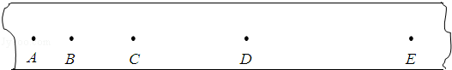
（3）。在“练习使用示波器”实验中，某同学将衰减调节旋钮置于最右边的“∞”挡，扫描范围旋钮置于“外X”挡，“x输入”与“地”之间未接信号输入电压，他在示波器荧光屏上看到的图象可能是下图中的 。
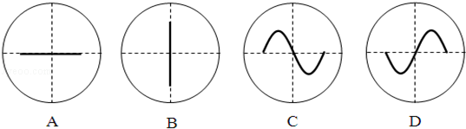
10．（16分）如图所示，水平光滑地面上停放着一辆小车，左侧靠在竖直墙壁上，小车的四分之一圆弧轨道AB是光滑的，在最低点B与水平轨道BC相切，BC的长度是圆弧半径的10倍，整个轨道处于同一竖直平面内。可视为质点的物块从A点正上方某处无初速下落，恰好落入小车圆弧轨道滑动，然后沿水平轨道滑行至轨道末端C处恰好没有滑出。已知物块到达圆弧轨道最低点B时对轨道的压力是物块重力的9倍，小车的质量是物块的3倍，不考虑空气阻力和物块落入圆弧轨道时的能量损失。求：
（1）物块开始下落的位置距水平轨道BC的竖直高度是圆弧半径的几倍
（2）物块与水平轨道BC间的动摩擦因数μ
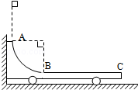
11．（18分）两根光滑的长直金属导轨M N、M′N′平行置于同一水平面内，导轨间距为l，电阻不计，M、M′处接有如图所示的电路，电路中各电阻的阻值均为R，电容器的电容为C．长度也为l、阻值同为R的金属棒ab垂直于导轨放置，导轨处于磁感应强度为B、方向竖直向下的匀强磁场中．ab在外力作用下向右匀速运动且与导轨保持良好接触，在ab运动距离为s的过程中，整个回路中产生的焦耳热为Q．求
（1）ab运动速度v的大小；
（2）电容器所带的电荷量q．
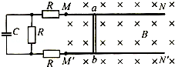
12．（22分）离子推进器是新一代航天动力装置，可用于卫星姿态控制和轨道修正。推进剂从图中P处注入，在A处电离出正离子，BC之间加有恒定电压，正离子进入B时的速度忽略不计，经加速后形成电流为I的离子束后喷出。已知推进器获得的推力为F，单位时间内喷出的离子质量为J．为研究问题方便，假定离子推进器在太空中飞行时不受其他外力，忽略推进器运动速度。
（1）求加在BC间的电压U；
（2）为使离子推进器正常运行，必须在出口D处向正离子束注入电子，试解释其原因。
